Όνομα ……………………………………. Επανάληψη στα ουσιαστικά
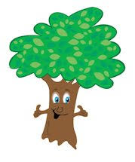
Οι λέξεις που φανερώνουν πρόσωπα , ζώα
πράγματα ή φυτά
λέγονται ουσιαστικά.
- Βάλε τις υπογραμμισμένες λέξεις του κειμένου που ακολουθεί στη στήλη που ταιριάζει:
Η Μαρία και ο Γιώργος ήρθαν χτες στο σπίτι μου. Χαιρέτησαν τον παππού και τη γιαγιά μου που κάθονταν κοντά στο τζάκι.
Η μαμά μου τους πρόσφερε κουλουράκια.
Σε λίγο πήγαμε στο δωμάτιό μου και παίξαμε με τον υπολογιστή.
Η γάτα και ο σκύλος μου ήρθαν κοντά μας . Η Μαρία κοιτούσε το καναρίνι που καθόταν ήσυχα στο κλουβί του και το χρυσόψαρο που κολυμπούσε στη γυάλα του.
Αργότερα βγήκαμε έξω . Παίξαμε κρυφτό στους θάμνους του κήπου , δέσαμε μια κούνια στην ιτιά και κουνιόμασταν και όταν κουραστήκαμε η Μαρία έφτιαξε στεφανάκια από λουλούδια για να στολίσει τα μαλλιά της.

πρόσωπα | ζώα | πράγματα | φυτά
Μαρία | γάτα | τζάκι | θάμνους
- Γράψε κι εσύ ουσιαστικά που φανερώνουν πρόσωπα, ζώα , πράγματα ή φυτά (στα φυτά βάζουμε και τα μέρη τους φύλλα, ρίζα κτλ.).

πρόσωπα | ζώα | πράγματα | φυτά

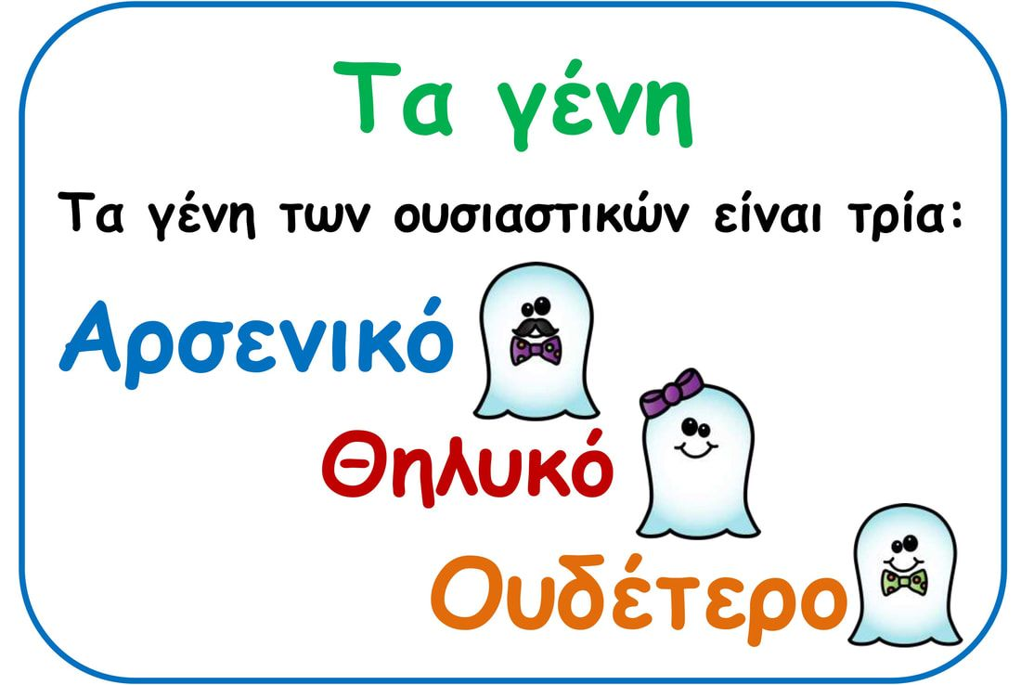
Θυμάμαι
Ένα ουσιαστικό μπορεί να είναι μόνο αρσενικό ( άρθρο ο)
ή μόνο θηλυκό ( άρθρο η)
ή μόνο ουδέτερο( άρθρο το).

π.χ ο βάτραχος- αρσενικό
η γάτα θηλυκό
το ποντίκι ουδέτερο

Άσκηση
Γράψε τις υπογραμμισμένες λέξεις του κειμένου στη στήλη που ταιριάζουν:

Ο Δημήτρης και η Σοφία πήγαν στο δάσος. Εκεί ζουν ο λαγός , η χελώνα ,
ο σκίουρος, το αηδόνι , το ελάφι , η αλεπού, ο λύκος και πολλά άλλα ζώα.
Αρσενικά ( ο) | Θηλυκά ( η) | Ουδέτερα ( το)
ο Γιώργος | η Σοφία | το δάσος
Πάνω σε ένα δέντρο ένα πουλί κελαηδούσε. Άλλα κάθονταν στη φωλιά τους. Δίπλα σ’ ένα ρυάκι με καθαρό νερό ήταν ένας βάτραχος. Μια σαύρα καθόταν πάνω σε μια πέτρα. Πιο πέρα ένας βοσκός έπαιζε τη φλογέρα του.
Διαδραστικά παιχνίδια στα ουσιαστικά (ctrl+κλικ):

Ουσιαστικά -εύκολο

Βρες τα ουσιαστικά – μέτριο

Ουσιαστικά- για δυνατούς παίκτες.

